
六上第七单元
作业设计
艺术在字间绽放的芬芳

艺术之美，藏在字里行间，也藏在我们探索的目光中。本单元让语文与艺术相拥，我们读懂的不仅是课文，更是艺
术的温度、文化的厚度。愿我们带着这份对艺术的感知，继续在文字里寻宝，在生活中发现更多艺术的星光！

22、文言文二则
作业  层次 | 作业内容 | 作业分析与设计意图 | 时 长
基础作业 | 一、给加点字选择正确读音。  1、蜀（sǔ shǔ）中有杜处士，好书画，所宝以百数（shǔshù）。  2、终身不复鼓琴，以为（wèi wéi）世无足复为（wéi wèi）鼓琴者。  3、又曰：“善哉乎鼓琴，汤（tāng shāng）乎若流水。”  4、“善哉乎鼓琴，巍巍（wēi wèi）乎若太山。”  二、理解加点字词的意思。  1、有一牧童见之，拊掌大笑。（ ）  2、尾搐入两股间。（ ）（ ）  3、处士笑而然之。（ ）  4、少选之间而志在流水。（ ） | 本题属于对基础知识的考察，考察学生是否掌握了本课的生字以及对重点字词意思的理解，为读懂文言文奠定基础。 | 10分钟
提升作业 | 一、焦点访谈。  图解“破琴绝弦”之由，然后说说“伯牙破琴绝弦，终身不复鼓琴，以为世无足复为鼓琴者。”这句话的意思，再结合“资料袋”和同学谈感受。  （ ）  （ ） 志在太山  （ ）  钟子期听之 破琴绝弦 破）绝  （ ） （ ）  （ ） 志在流水  二、古文今译小达人。  对照注释，想想每句话的意思，再连起来说说故事的内容。 | 借助思维导图，让学生更加清晰地理解句子含义，培养学生逻辑思维能力和语言表达能力。  翻译文言文能帮助学生理解文章大意，掌握文言文翻译方法，提升语言转换能力和阅读理解能力 | 15分钟
拓展 作业 |   - 追忆子期。  假如你是伯牙，得知钟子期去世的清息后，你会写一篇怎样的悼文来纪念他？请你发挥想象，写一写。  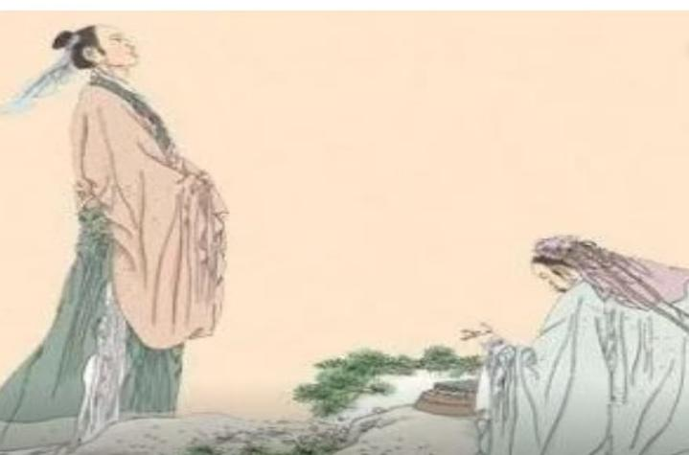  二、生活与艺术的交响曲。  请你以“艺术与生活”为主题，结合《文言文二则》的内容，写一篇短文，谈谈你的理解。 | 通过代入伯牙视角，深化对伯牙与钟子期情谊及“知音难觅”内涵的感知。  旨在推动学生从文本阅读到思维拓展、文化感悟、表达实践的递进，落实语文核心素养培养。 | 25分钟

23、月光曲
作业  层次 | 作业内容 | 作业分析与设计意图 | 时 长
基础  作业 | 一、字词大本营(读句子，根据拼音写字词)。  传说《月光曲》是贝多芬在lán yīn hé（ ）边的一个小镇上pǔ xiě（ ）的。贝多芬为了圆máng rén（ ）姑娘的梦，主动为其弹奏。他轻轻地按下qín jiàn（ ），霎时间，优美的乐曲流泻出来，仿佛yì lǔ （ ）月光照进波涛汹涌的大海，皮鞋匠兄妹俩深深地táo zuì（ ）了。  二、根据课文内容补全词语。  ①水( )相( ) ②( )（ ）粼粼  ③格（ ）清（ ） ④断断( )（ ）  ⑤一( )一( ) ⑥波( )汹（ ） | 本作业训练了学生在具体的语言情境中积累和运用语言的能力，指向核心素养中的“语言建构与运用”。  扩大词汇量，为语言表达和阅读理解等语文学习活动奠定基础 | 10分钟
提升  作业 | - 理解归纳。  《月光曲》讲述了 国著名音乐家  因同情穷鞋匠兄妹而为他们弹琴，有感于盲姑娘对音乐的痴迷而即兴创作出 的传奇故事。这个故事既表现了音乐家对穷苦人民的 又表现了他 。同时也告诉人们，美好的乐曲产生不仅要依靠 ，更要依靠 。  二、绘画园地。  艺术的魅力是无穷的，美好的音乐不仅能给人带来美的感受，还能带人走进奇妙的想象世界。皮鞋匠听着贝多芬的琴声，联想到海上明月升起的奇丽画面。你能画一画吗？  - （2） （3）  曲调： 曲调： 曲调：  语速： 语速： 语速： | 本题用简练的语言梳理文章内容，使学生从整体上把握课文内容。  本题设计运用绘画加填空的方式，考察学生对课文的理解和赏析，比传统的阅读理解题更灵活，更能激发学生思考兴趣，培养学生创造能力和理解课文能力。 | 20分钟
拓展作业 | - 背诵小达人。  反复朗读第9自然段，想象描绘的画面，感受乐曲的美妙，再背诵下来。  二、创作灵感。  听一听自己喜爱的音乐，展开联想和想象，把想到的情景写下来。   | 熟能成诵，让学生在反复吟诵中，能逐渐体会语言的节奏、韵律、情感色彩，形成对语言的敏感度。  此题采用多种多素，从培养学生的搜集能力、整理能力、语言表达能力等，全面助力提升学生的综合素养，培养创新意识。 | 20分钟

24、京剧趣谈
作业  层次 | 作业内容 | 作业分析与设计意图 | 时 长
基础作业 | 一、补充词语，完成练习。  （ ）（ ）出身 （ ）正（ ）圆  曲（ ）人（ ） （ ）（ ）开交  粉墨（ ）（ ） 戛然（ ）（ ）  中国传统的京剧分生、旦、净、丑等  角色，人物造型各不相同。表演开始，剧  场内外热闹非凡。演员们 ，其中  的优秀演员 ，表演赢  得满堂彩。 ，人们仍觉得意犹未尽。  二、理解归纳。  1、京剧演员们用（ ）代替了骑马。  2、京剧中的亮相有两种，一种是（ ）的亮相，一种是（ ）的亮相。  3、本文通过介绍京剧中（ ）和（ ），表现了京剧的特点和独特魅力，表达了作者对京剧的（ ）之情和对优秀传统文化的强烈自豪感。 | 此题设计在于考察学生对本节课基础知识的掌握情况。注重学生对字音的掌握，对词语的运用能力，通过这种方式培养了学生自主识字的能力，这也恰恰与我们《语文新课程标准》中第三学段（5－6）年级要求相吻合。  此题用简练的语言梳理文章内容，使学生  整体上把握课文内容。 | 10分钟
提升  作业 | - 梳理信息  结合课文内容，完成表格填空。  二、妙笔生花。  选择文中你最感兴趣的京剧表演细节，用50－100字描述其画面感，体现京剧的艺术趣味。 | 本题考察学生获取信息的能力，学生从文本中提取、梳理、归纳关键信息，指向学生发展核心素养。 | 20分钟
  表演技艺 | 具体表现 | 艺术效果
  马 鞭
  亮 相
拓展作业 | - 巧绘脸谱。  脸谱的颜色和图案是京剧“辨善恶、识忠奸”的重要视觉符号。我们可以根据不同的特点，绘制自己喜欢的脸谱，然后试着戴上演一演。    二、赏经典名段。  观看京剧《贵妃醉酒》“海岛冰轮初转腾”细细欣赏，你还会发现京剧中的哪些奥秘，与同学们交流。  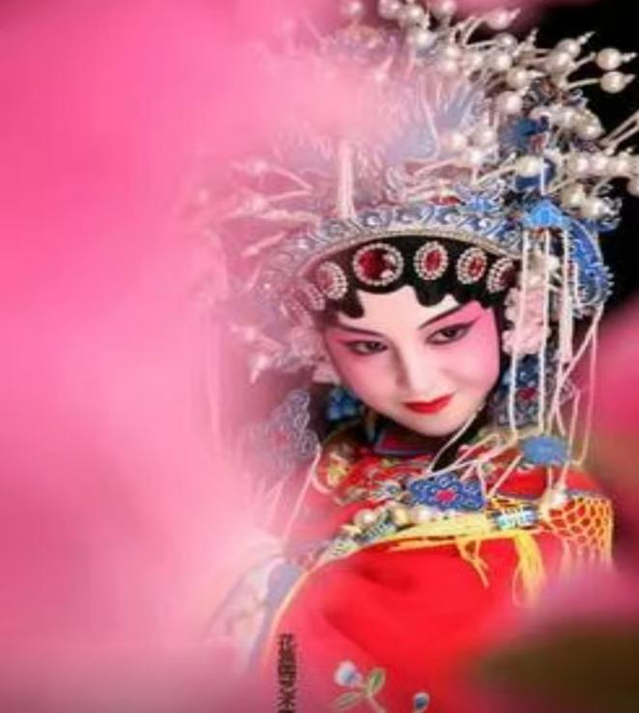 | 此题融入了美术、表演等多个学科，让学生在动手实践中感知“观其面知其人，见其纹晓其情”的文化艺术。画、演的结合，让学生更加深入的了解京剧特点。  让学生在视觉和听觉上感受京剧的无穷魅力，感受京剧的独特风格。 | 25分钟

